**3.2.3 代数式**

**一、学习目标**

【重点】能够对复杂数量关系列出代数式.

【难点】通过列复杂数量关系的代数式,形成数学符号感.

1. **定向自学**

想一想：已知甲、乙、丙三个数的比为1:2:3.如果设甲数为x,请表示出甲、乙两数的和减去丙数后的差；如果设丙数为z，请表示出甲、丙两数的和减去乙数后的差．

**三、自学检测**

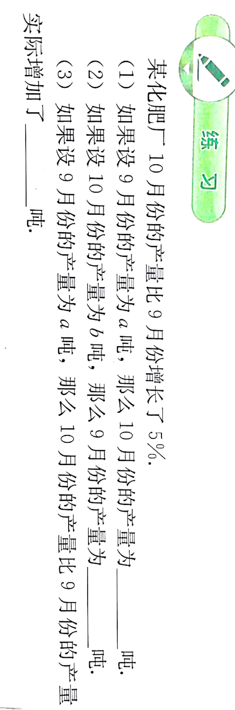

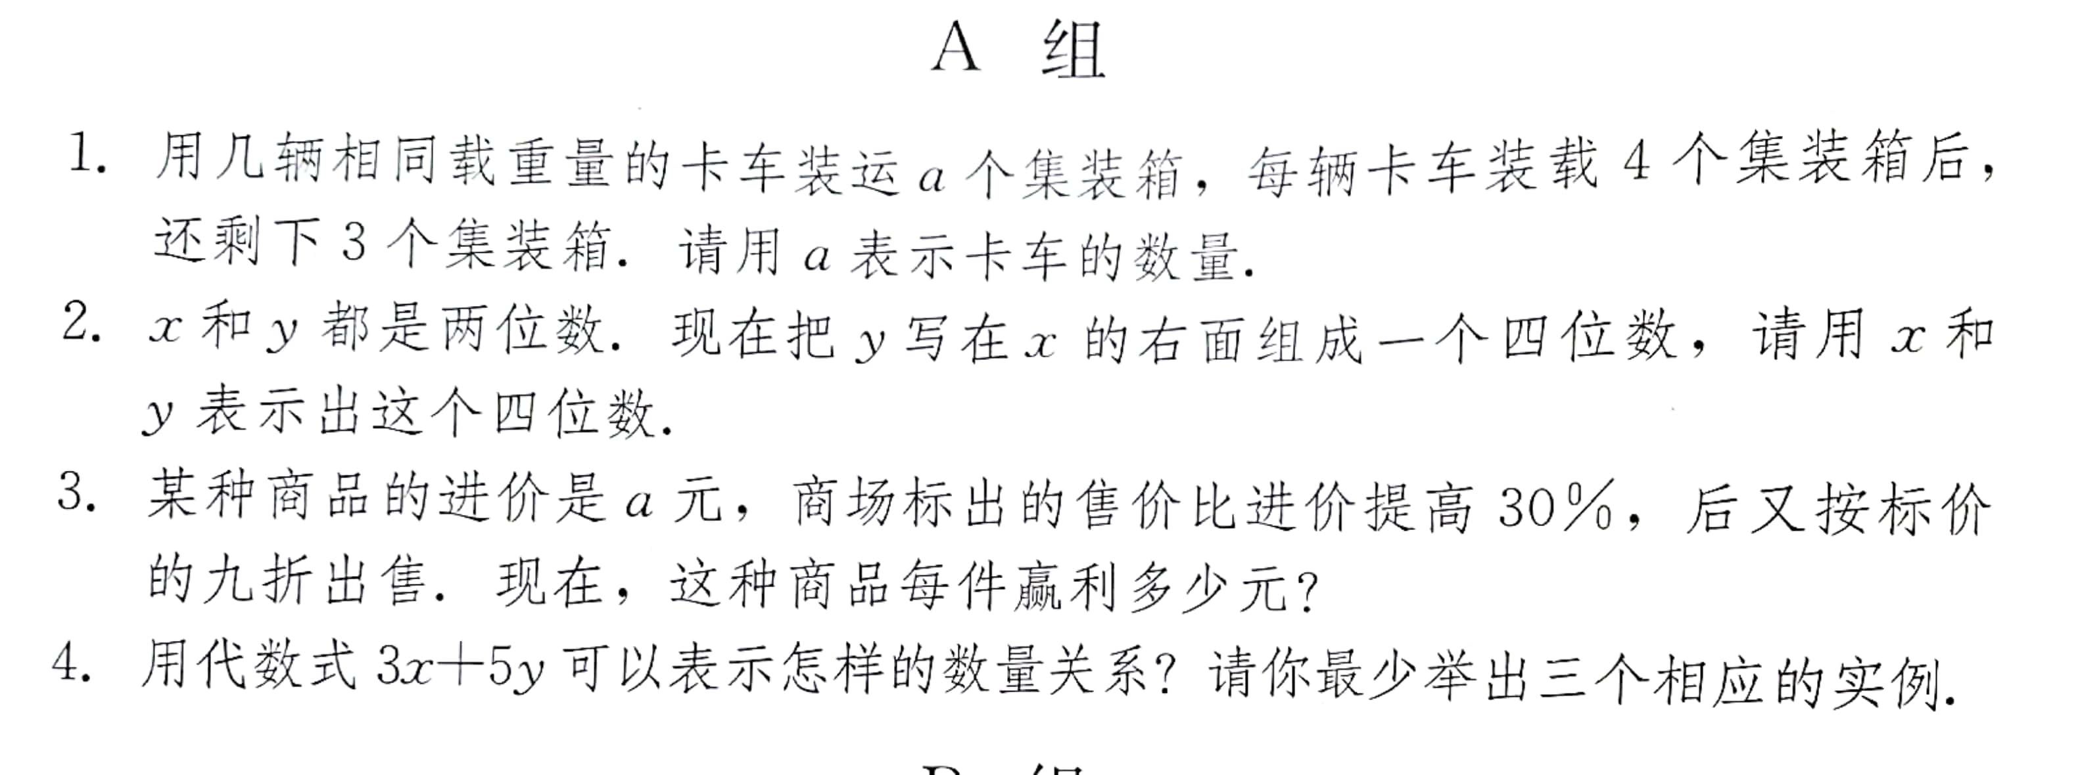







【拓展拔高】

1.张老板以每颗a元的价格买进水蜜桃100颗,现以每颗比进价多20%的价格卖出70颗后,再以每颗比进价低b元的价格将剩下的30颗卖出,则全部水蜜桃共卖 (　　)

A.[70a+30(a - b)]元

B.[70×(1+20%)a+30b]元

C.[100×(1+20%)a - 30(a - b)]元

D.[70×(1+20%)a+30(a - b)]元

2.（2019 北京朝阳区期末）为提倡全民健身活动，某社区准备购买羽毛球和羽毛球拍供社区居民使用，某体育用品商店羽毛球每盒10元，羽毛球拍每副40元，该商店有两种优惠方案：

方案一：不购买会员卡时，羽毛球享受8.5折优惠，羽毛球拍购买5副（含5副）以上才能享受8.5折优惠，5副以下必须按原价购买；

方案二：每张会员卡20元，办理会员卡时，全部商品享受8折优惠

设该社区准备购买羽毛球拍6副，羽毛球a盒，请回答下列问题：

1. 如果一位体育爱好者按方案一购买了4副羽毛球拍，求他购买时所需要的费用？
2. 用含a的代数式分别表示该社区按方案一和方案二购买所需要的费用.
3. ①直接写出一个a的值，使方案一比方案二优惠.

②直接写出一个a的值，使方案二比方案一优惠.

**四、自学总结**